**Препричавање текста**

Драги полазници,на данашњем часу,вежбаћемо препричавање задатог текста.

Хајде,да се присетимо,како препричавамо.

Препричавање је преношење својим речима прочитаног, виђеног, доживљеног. Позоришна представа, филм, књига, радио-драма и др. могу се препричати сажето или опширно. Сажето препричавање обухвата само најважније догађаје, без детаља. Оно мора бити кратко и јасно. Опширно препричавање, поред најважнијих догађаја садржи и оне мање битне догађаје. Овакво препричавање је дуже, па се мора водити рачуна да догађаји теку оним редом којим су се и одвијали. Према начину на који се догађаји излажу, препричавање може бити објективно и субјективно. Објективно препричавање подразумева да се о ономе о чему се говори приступа без личног става и осећања, тј. да се садржај преприча што верније, онако како је заиста било. У субјективно препричавање уносимо своје мишљење, коментаре и осећања. Зато такво препричавање не мора увек бити истинито.

**ПАЖЉИВО ЧИТАЈТЕ ОНО ШТО СЛЕДИ**

Текст који сам вам ја припремила је

# Lav i čovek – arapska narodna priča

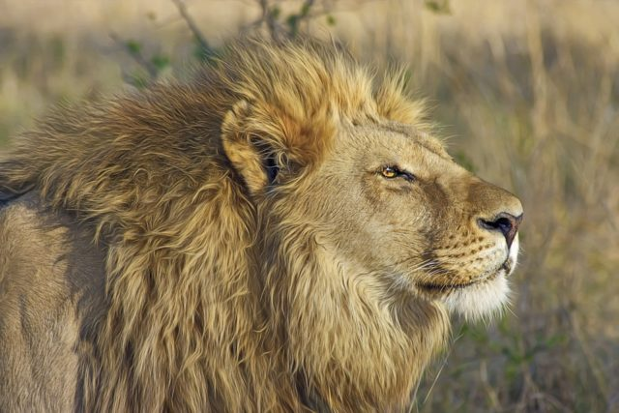

Stara lavica othranila je nasred pustinje sina, mladog lava. Usadila mu je u grudi mržnju prema čoveku, koji mu je ubio oca i dva brata.  
Kad je mladi lav odrastao i osetio da mu je snaga golema, oprosti se s materom obećavši da neće imati mira dok ne nađe i ne uništi svog najvećeg neprijatelјa, čoveka.

Dugo je putovao, neprestano tražeći ono za čim je pošao. Jednom na pučini peščanog mora susretne veliku životinju duga savijena vrata, obraslu mrkom dlakom a sa dve grbe na leđima. Odmah je srdito zapita:  
– Ti si čovek, je li?

Kamila uzdahnu i mirno mu odgovori:  
– Ne ja, čovek je drukčiji. Ti nalaziš da sam snažan stvor. I jesam. Niko ne može tako dugo izdržati glad i žeđ kao ja. Niko me ne može stići kad se zaputim ovom peščanom pustinjom. Ali ja sam ipak čovekov rob, ja pred njim kleknem kad hoće da me uzjaše. On upravlјa svom mojom snagom na svoju korist, a zato mi dopušta da se mogu hraniti bodlјikavim čkalјem. A posle moje smrti čovek mi odere kožu, od koje napravi sebi šator da se zakloni od sunca i zla vremena.

Lavić se zamisli pa ode dalјe. Sad naiđe na neku čudnovatu životinju. Na čelu je imala dva roga. Vrat joj je bio debeo i jak. Kad joj se lav približi, ona snažno lupi nogom o zemlјu.

“To će biti čovek” – pomisli lav. Pa odmah upita:  
– Jesi li ti čovek?  
– Ja čovek? Ljuto se varaš, dragi moj. Ja sam sluga njegov, a on gospodari nad svima nama. Natakne mi jaram na vrat, pa mu moram orati i najveće terete vući. Meso mi pojede, a od kože pravi sebi opanke.

Lav se namršti i ode dalјe.

Idući tako začuje neki topot. Zemlјa kao da se potresla i, evo, dotrča stasita, ponosita, plemenita životinja. Sve joj odskakuje duga griva na vratu, a ostrag joj se previja dugi rep.  
– Ha, ti si čovek! – reče lav.

Konj ržući zastade, pa tužno reče:  
– Nisam, ja sam sluga čovekov.  
– Zar ti njegov sluga? A kako si ponosit!  
– Takav sam kad sam sam. Ali kad sam u blizini čoveka, onda nemam ponosa. On mi turi žvale u usta, zauzda me i uzjaše, a ja ga moram nositi kud god je njemu drago. U čoveka je moć, a mi smo svi ništavni prema njemu.

Sad se lav odšunja u neku šumu. Čuo je udarce kao da neko drva cepa.

Približi se tamo da vidi šta je. Tu vidi neki omanji, prema sebi neznatan stvor. Sad je baš oborio gorostasnu jelu, samo je donji deo stabla, dva pedlјa visok nad zemlјom. Lav upita tog neznanca da li je gde video čoveka.

– Ti čoveka tražiš? – odgovori čovek. – Šta bi s njim?  
– Ubio mi je oca i dva brata, pa hoću da mu se osvetim.  
– Pa lepo je to od tebe, zaista lepo.

Ta je pohvala lavu godila. I on ispriča sve što je čuo o svome ocu i svojoj braći. Još zamoli čoveka neka samo nastavi svoj rad.

Čovek je baš zasekao u panj, pa zamoli lava da mu pomogne. A lav upita kako će mu pomoći.

– Nemam klina da ga metnem u ovaj rascep, nego budi dobar pa turi svoju šapu unutra.  
– Hoću, drage volјe.

Čim lav turi šapu u procep, čovek izvuče sekiru, a lavova šapa se uklešti u pukotini. Lav je bio uhvaćen.

Tad mu čovek reče da je on čovek.

– Vidim ja već šta je – uzdahnu lav. – Da je to po snazi, ti ne bi bio tako strašan, ali to čini tvoja pamet. A sad ćeš me ubiti, je li?  
– Neću te ubiti. Pustiću te da odeš pa da pričaš kako je čovekova pamet jača od najjačih sila, ali da katkada ima i milostivo srce. Jer inače ne bi bio čovek.

*Да ли вам се допала прича?

Корисни савети за препричавање текста:

1. Присети се шта значи препричати текст (својим речима испричати прочитано);

2. Препричавање може бити опширно и сажето;

3. Поштуј структуру задатка (увод, разрада, закључак);

4. Препричавај једноставно и јасно;

5. Прати редослед догађаја;

6. Не пропусти важно;

7. Износи тачне чињенице и догађаје;

8. Не почињи реченице на исти начин (истим речима);

9. Пиши читко и уредно;

10. Пре писања направи план препричавања

Да бисмо сажето препричали текст прво ћемо одредити целине.

*Сазнање о породици

*Лав креће на пут да уништи човека

*Сусрет са камилом

*Сусрет са осталим животињама

*Лав и човек

*Лав схвата ко је човек

Које су особине лава?

Осветољубив,неискусан,храбар,љут,лаковеран,упоран,наиван...

Које су особине човека?

Мудар,досетљив,добар племенит,добродушан,разуман,храбар...

**На основу целина и особина главних ликова из овог текста ви ћете за домаћи сажето препричати овај текст у вашим свескама!**

**За сва питања и нејасноће стојим вам на располагању.**